Тема: Декоративно-прикладное искусство Беларуси. Белорусский сувенир.
Цель: формировать представление об особенностях декоративно-прикладного искусства Беларуси.
Задачи:
-создать условия для знакомства с видами и особенностями белорусской народной игрушки;
- способствовать расширению представления о многообразии материалов, используемых для изготовления сувениров;
-дать представление об особенностях белорусского национального орнамента;
- создать условия для воспитания гордости за белорусский народ, его национальные традиции.
Учебно-методическое обеспечение: белорусские сувениры для выставки, карта Беларуси, рисунки с этапами обработки льна, картинки-пазлы, линеечки для самооценки.
Материалы и инструменты: гипсовые заготовки тарелочек, гуашь, кисти, баночки с водой.
Ход урока:
I Организационный момент
Учитель:
Мой любимый второй класс
Очень рада видеть вас.
Учащиеся:
Здравствуйте, учитель наш, тоже рады видеть вас
Учитель:
К гостям нашим повернитесь,
И улыбкой поделитесь.
Посмотрите на меня
И ответьте мне друзья.
Вы урок начать готовы?
Учащиеся:
Да
Учитель:
Всё в порядке на столах?
Учащиеся:
Да
Учитель:
Значит, время не теряем
И урок мы начинаем.
II Целемотивационный этап
Учитель:
Ребята, рассмотрите сувениры, которые вы видите у себя на столах. Какие материалы использовались для их изготовления? (Учащиеся выходят к доске, рассказывают о своём сувенире: изделия из глины, льна, соломки. Свой сувенир размещают на выставке).
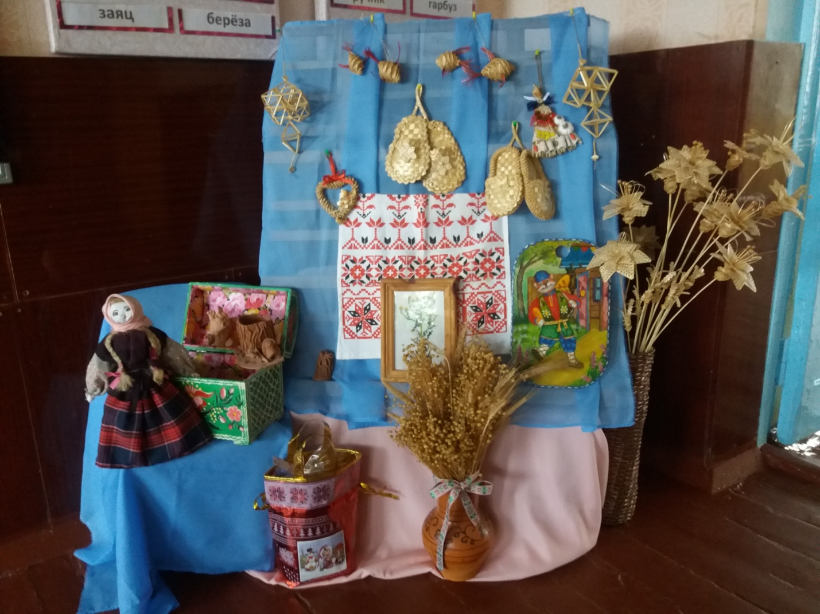
Учитель:
Декоративно-прикладное искусство существует много веков. Его изделия помогают представить, как жили люди в давние времена, какие предметы их окружали, какие обряды и обычаи соблюдали. К изделиям народного декоративно-прикладного искусства относятся и игрушки. Взрослые часто делали их для детей из материалов, которые находились под рукой. А давайте ещё раз повторим, какие материалы использовали наши предки.
III Актуализация знаний и умений учащихся
Учитель:
Предлагаю ответить на вопросы викторины. Каждый правильный ответ дает нам возможность открыть часть картинки, которую мы видим на доске. Собрав все части, мы получим изображение, которое нам понадобится при работе. (Приложение 1)
Вопросы:
- Из земли вырастаю - весь мир одеваю. (Демонстрация льна)
- С неба
солнце золотое
золотые льет лучи.
в поле дружною стеною
золотые Усачи. (Пшеница)
- Если встретишь на дороге,
То увязнут сильно ноги.
А сделать миску или вазу –
Она понадобится сразу. (Глина)
- Весной веселит,
Летом холодит,
Осенью питает,
Зимой согревает. (Дерево)
- Маленькой, горбатенькой
Два поля оббегал,
Год пролежал да опять побежал. (Серп)
- Маленькое, кругленькое, а за хвост не поднять. (Клубок)
- Били меня, били,
колотили, колотили,
клочьями рвали, по полю валяли,
под ключ запирали, за стол сажали.(Льняное полотно.)
Учитель:
Изображение какой страны у нас получилось? (Республики Беларусь)
Наша страна разделена на части. А как они называются? (Области). Каждая область имеет свой областной город и своё название.
Например Минск и Минская область. (прикрепляется название). Я предлагаю помочь мне. Я показываю одну из областей, а вы, пользуясь маленькими картами у вас на партах (Приложение 2), называете областной город и область.
IV Изучение новой темы
Учитель:
В каждом белорусском городе или деревне изготавливали неповторимые сувениры, игрушки. Но есть в них и много общего. Например, специальные узоры, чаще всего красно-черные, которые вы можете увидеть на некоторых предметах выставки. Как называется такой узор? (Орнамент)
Каждый символ орнамента имеет определённое значение. Давайте попробуем их разгадать. Предлагаю образовать пары.
Каждая пара получает набор карточек-пазлов. Правильно собрав их, вы получите определённый символ-орнамента и прочтёте его значение. (Приложение 3)
V Физкультминутка
Как обрабатывали лён? (Жали, мяли, трепали). Демонстрируются соответствующие картинки и повторяются движения. (Приложение 4)
VI Практическая работа учащихся
Учитель:
Не зря мы так много узнали о белорусских сувенирах, нашем национальном орнаменте. Сейчас мы попробуем изготовить свой собственный сувенир.
Это будет декоративная тарелочка, выполненная из гипса, на неё уже нанесено изображение нашей страны, а нам необходимо украсить её не забывая традиции и особенности белорусского орнамента. 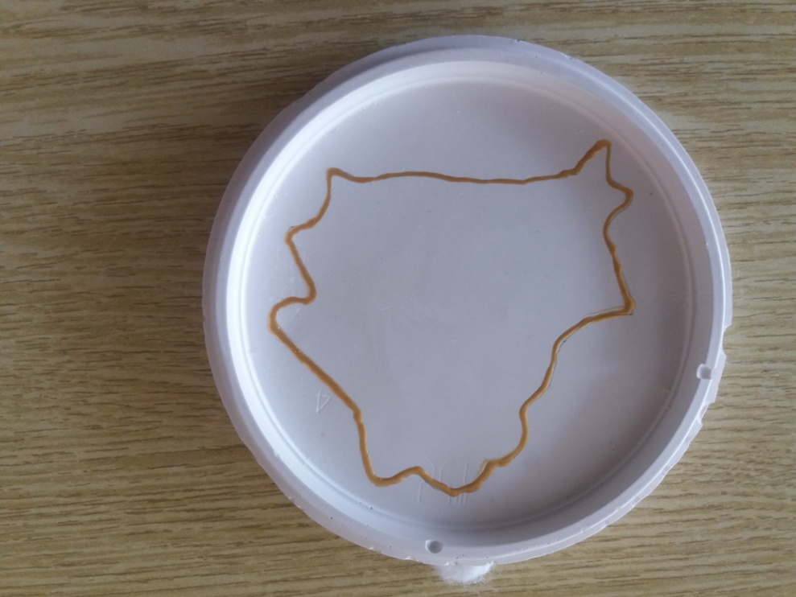
На доске мы также видим карту Беларуси с самыми крупными городами. Предлагаю после того, как тарелочка будет украшена, отметить те города или город, в котором вы бывали, и он вам очень понравился, или тот город, который является нашим областным центром.
VII Обобщение и систематизация изученного
А теперь, пользуясь «Линеечками успеха» предлагаю оценить качество выполнения своей работы. (Приложение 5)
VIII Подведение итогов
Учащиеся организуют выставку работ.

Приложение 1
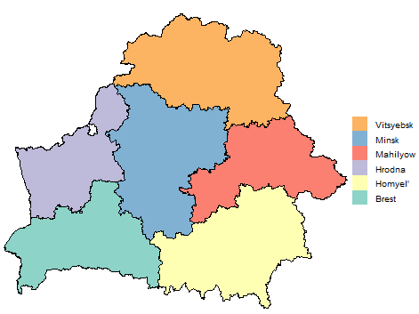

Приложение 2
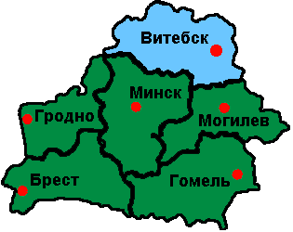

Приложение 3
Приложение 4

Приложение 5
